Courant dans le moteur pour une rotation dans le sens anti horaire.

La tension est relevée aux bornes d’une résistance de 1Ω placée en série avec le moteur.
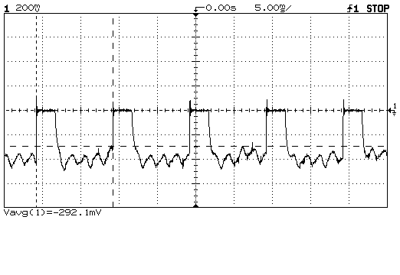
Courant dans le moteur pour une élévation du panneau (début de montée).

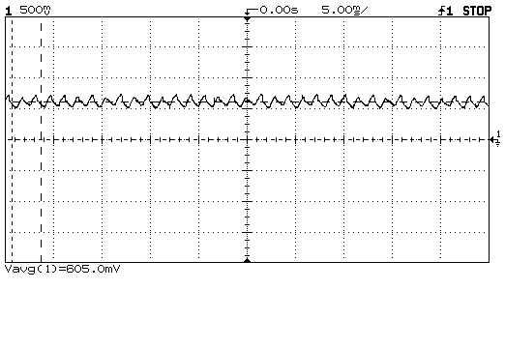
Courant dans le moteur pour une descente du panneau (fin de descente).

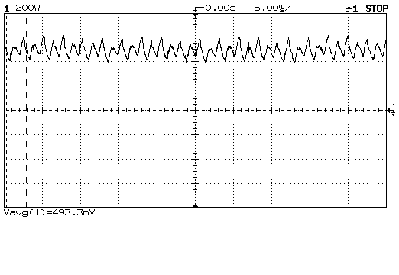
Elévation du panneau de 74° depuis la position parking :

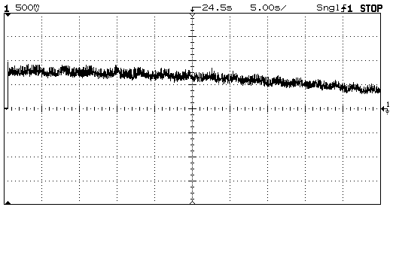
La durée est un peu trop longue, elle dépasse les 50s.

Descente du panneau de 74° à la position parking :

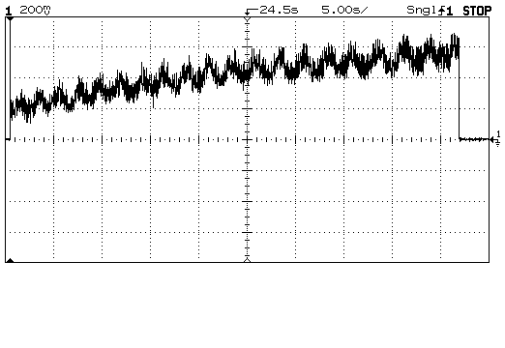
Moteur en rotation : on entend des variations cycliques de la vitesse de rotation

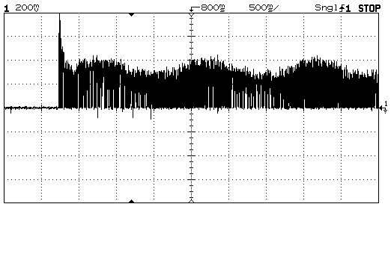
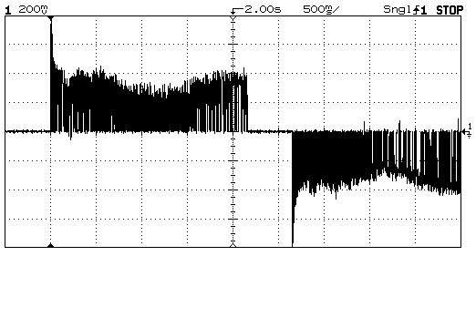
Le même avec une inversion du sens de rotation. On s’amuse !

